Неиспользуемые объекты потребительской кооперации, предлагаемые для продажи, сдачи в аренду
№  п/п | Фотография объекта  недвижимости | Предполагаемый способ вовлечения имущества в хоз.оборот | Информация об объекте, наименование, характеристика, площадь, местонахождения
1 | 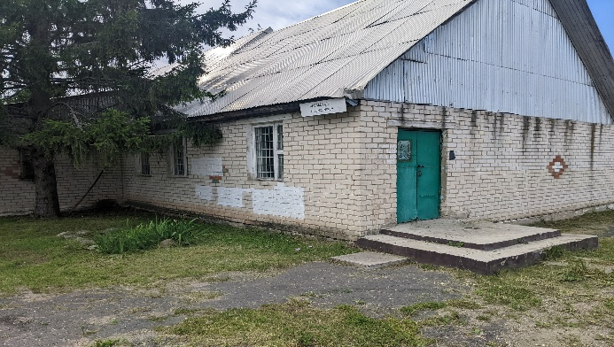 | продажа | Магазин д.Хворостяны.  - Собственник здания – Чаусское районное потребительское общество.  - Назначение – здание специализированное розничной торговли, наименование – магазин.  - Здание расположено по адресу: Могилевская область, Славгородский район, д.Хворостяны (в 25 километрах от г.Славгорода).  - Общая площадь здания 89,4 кв.м.  - одноэтажное здание без подвала; фундамент бетонный; стены – деревянные щиты, облицованные силикатным кирпичом; кровля – металлические кровельные листы; полы,окна деревянные; дверь входная деревянная, обитая металлическим листом; отопление печное; водоотведение, канализация отсутствуют; централизованная система электроснабжения.
2 | 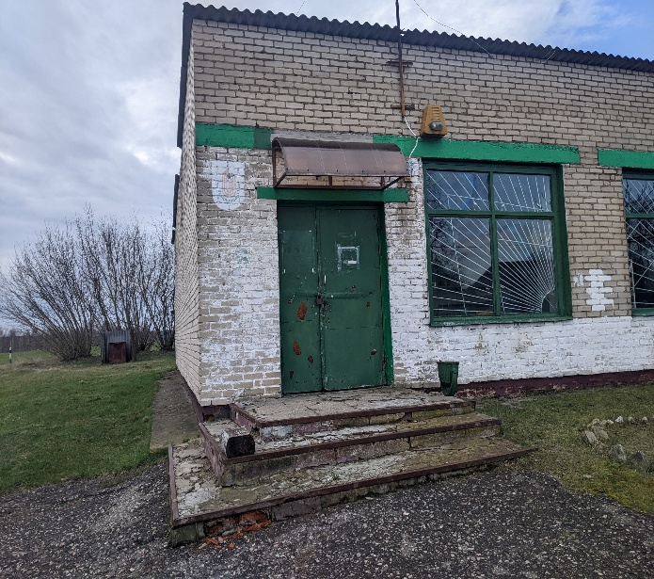 | продажа | Магазин д.Рудня.  - Собственник здания – Чаусское районное потребительское общество.  - Назначение – здание специализированное розничной торговли, наименование – магазин.  - Здание расположено по адресу: Могилевская область, Славгородский район, д.Рудня (в 3 километрах от г.Славгорода).  - Общая площадь здания 131 кв.м.  - здание одноэтажное, без подвала; фундамент бетонный, перекрытие железобетонное; наружные и внутренние капитальные стены – блоки, обложенные кирпичом; кровля – асбестобетонные волнистые листы по обрешетке из досок; пол бетонный, плиточный; окна деревянные; дверь входная металлическая; отопление – собственная котельная на твердом топливе; канализация и водоснабжение отсутствует; электроснабжение – есть.
3 | 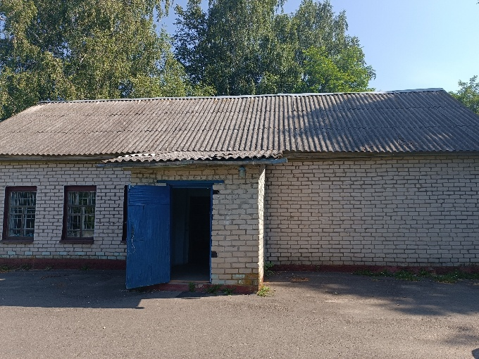 | продажа | Магазин д.Уречье.  - Собственник здания – Чаусское районное потребительское общество.  - Назначение – здание специализированное розничной торговли, наименование – магазин.  - Здание расположено по адресу: Могилевская область, Славгородский район, д.Уречье (в 13 километрах от г.Славгорода).  - Общая площадь здания 94 кв.м.  - Одноэтажное здание без подвала, фундамент кирпичный; стены блочные; кровля шиферная; полы, окна деревянные; дверь входная деревянная, обитая металлическим листом; отопление печное; водоотведение и канализация отсутствуют; централизованная система электроснабжения.
4 | 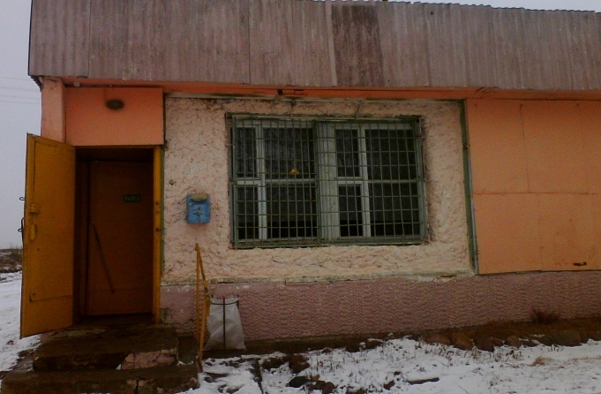 | продажа | Магазин д.Славня.  - Собственник здания – Чаусское районное потребительское общество.  - Назначение – здание специализированное розничной торговли, наименование – магазин.  - Здание расположено по адресу: Могилевская область, Славгородский район, д.Славня (в 19 километрах от г.Славгорода).  - Общая площадь здания 145 кв.м.  - Здание одноэтажное без подвала; фундамент кирпичный, перекрытие железобетонное; наружные, внутренние капитальные стены кирпичные; кровля - совмещ.рулон.; полы бетонные, плиточные; окна деревянные; дверь входная – металлическая; отопление – от собственной котельной; водоотведение и канализация отсутствуют; централизованная система электроснабжения.
5 | 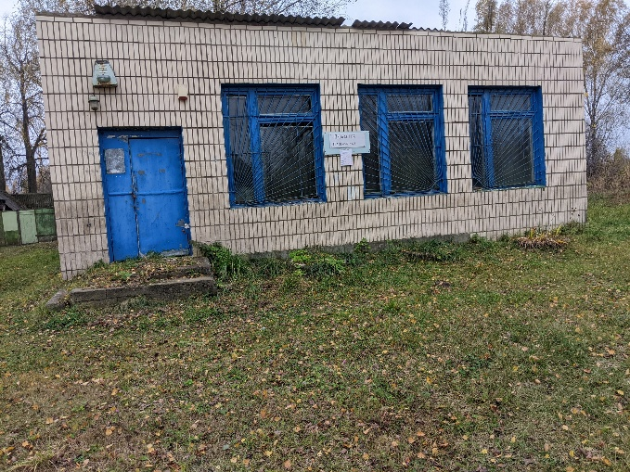 | продажа | Магазин д.Тереховка.  - Собственник здания – Чаусское районное потребительское общество.  - Назначение – здание специализированное розничной торговли, наименование – магазин.  - Здание расположено по адресу: Могилевская область, Славгородский район, д.Тереховка (в 18 километрах от г.Славгорода).  - Общая площадь здания 126 кв.м.  - здание одноэтажное, без подвала; фундамент бетонный, перекрытие железобетонное; кровля – асбестоцементные волнистые листы по обрешетке из досок; окна, дверь входная - деревянные; внутренняя отделка – облицовка плиткой; отопление печное; водоотведение и канализация отсутствуют; централизованная система электроснабжения.
6 | 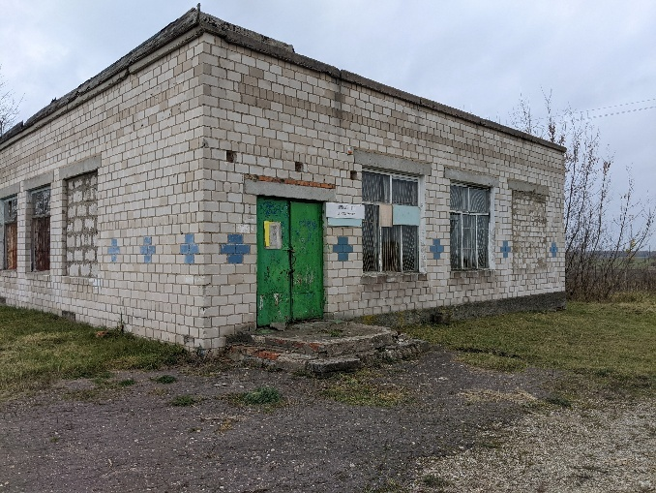 | продажа | Магазин д.Роги.  - Собственник здания – Чаусское районное потребительское общество.  - Назначение – здание специализированное розничной торговли, наименование – магазин.  - Здание расположено по адресу: Могилевская область, Славгородский район, д.Роги (в 22 километрах от г.Славгорода).  - Общая площадь здания 140 кв.м.  - здание одноэтажное, без подвала; фундамент бетонный, перекрытие железобетонное; кровля – асбестоцементные волнистые листы по обрешетке из досок; окна, дверь входная - деревянные; внутренняя отделка – облицовка плиткой; отопление печное; водоотведение и канализация отсутствуют; централизованная система электроснабжения.
7 | 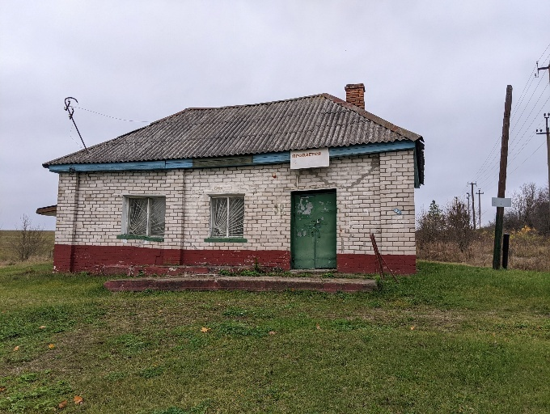 | продажа | Магазин д.Васьковичи.  - Собственник здания – Чаусское районное потребительское общество.  - Назначение – здание специализированное розничной торговли, наименование – магазин.  - Здание расположено по адресу: Могилевская область, Славгородский район, д.Васьковичи (в 6 километрах от г.Славгорода).  - Общая площадь здания 117 кв.м.  - Крыша-шиферная; здание одноэтажное без подвала, фундамент-кирпичный, перекрытие-деревянное; кровля шиферная; полы-бетонные, плиточные; окна деревянные с решёткой; дверь входная деревянная; внутренняя отделка-известковая побелка и масляная окраска; отопление печное; водоотведение и канализация отсутствуют; централизованная система электроснабжения.
8 | 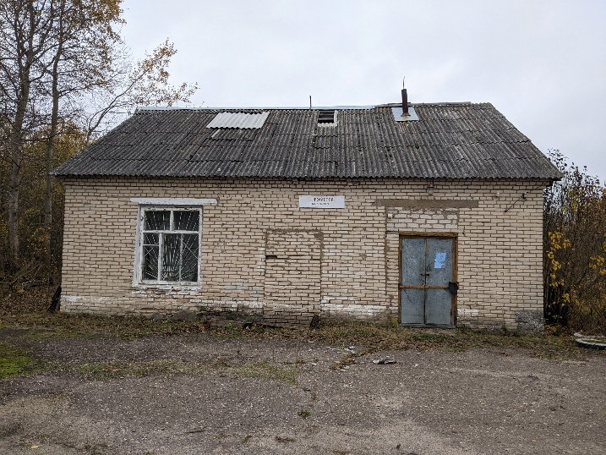 | продажа | Магазин д.Кабина Гора.  - Собственник здания – Чаусское районное потребительское общество.  - Назначение – здание специализированное розничной торговли, наименование – магазин.  - Здание расположено по адресу: Могилевская область, Славгородский район, д.Кабина Гора (в 8 километрах от г.Славгорода).  - Общая площадь здания 109 кв.м.  - здание одноэтажное, без подвала; фундамент бетонный, перекрытие железобетонное; кровля – асбестоцементные волнистые листы по обрешетке из досок; окна, дверь входная - деревянные; внутренняя отделка – облицовка плиткой; отопление печное; водоотведение и канализация отсутствуют; централизованная система электроснабжения.
9 |  | продажа | Магазин д. Гайшин.  - Собственник здания – Чаусское районное потребительское общество.  - Назначение – здание специализированное розничной торговли, наименование – магазин.  -Здание расположено по адресу: Могилевская область, Славгородский район, д. Гайшин (в 17 километрах от Славгорода), на земельном участке площадью 00435 га.  - Общая площадь здания 184 кв.м.  - Фундамент здания – кирпичный; стены – кирпичные, отштукатурены; кровля – мягкая; полы – бетонные; отопление – собственная котельная на твердом топливе; канализация и водоснабжение отсутствует; электроснабжение – есть.
10 |  | продажа | Магазин д.Летяги.  - Собственник здания – Чаусское районное потребительское общество.  - Назначение – здание специализированное розничной торговли, наименование – магазин.  - Здание расположено по адресу: Могилевская область, Славгородский район, д. Летяги (23 километра от Славгорода и 27 километров от г. Чаусы), на земельном участке площадью 0,0816 га.  - Общая площадь здания 131 кв.м. Недалеко от Летяг протекает река Проня.  - Фундамент здания – кирпичный; стены – кирпичные, отштукатурены; кровля – мягкая; полы – бетонные, плиточные; отопление – собственная котельная на твердом топливе; канализация и водоснабжение отсутствует; электроснабжение – есть.
11 |  |  | Магазин д.Лесная.  - Собственник здания – Чаусское районное потребительское общество.  - Назначение – здание специализированное розничной торговли, наименование – магазин.  - Здание расположено по адресу: Могилевская область, Славгородский район, агр.Лесная (располагается в 1-1,5 км от автомобильной трассы Славгород — Могилёв, в 15 км от г. Славгорода) на земельном участке общей площадью 0,0219 га.  - Общая площадь здания 91 кв.м.  - Из учреждений социальной сферы в населённом пункте Лесная функционируют: Леснянская начальная школа-сад, сельский дом культуры, библиотека-музей, сельская врачебная амбулатория, магазин, закусочная, отделение связи, физкультурно-спортивный комплекс. На территории агр. Лесная находится Свято-Петропавловский храм-памятник.  - Фундамент здания – кирпичный; стены – кирпичные, отштукатурены; кровля – мягкая; полы – бетонные; отопление – собственная котельная на твердом топливе; электроснабжение – есть, водоснабжение, канализация – отсутствует.
12 | 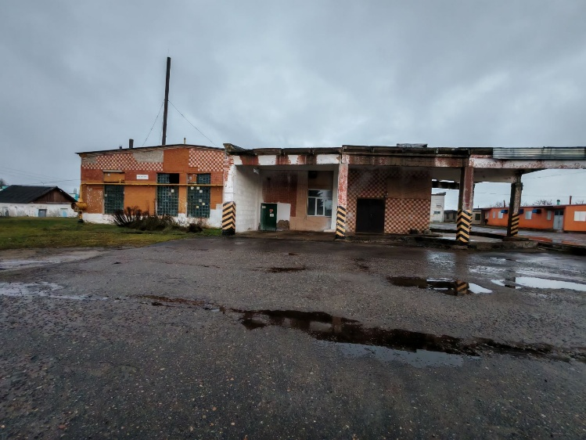 |  | Хлебозавод.  - Собственник здания – Чаусское районное потребительское общество.  - Назначение – здание специализированное для производства продуктов питания.  - Здание расположено по адресу: Могилевская область, г.Славгород, ул.Калинина, 53А.  - Общая площадь – 1607,1 кв.м.  - фундамент бетонный; наружные, внутренние стены, перегородки – кирпичные; чердачное перекрытие – железобетонное; крыша – совмещенная рулонная; полы бетонные; оконные проемы – деревянные с остеклением; наружная отделка – оштукатурено; внутренняя – оштукатурено, окрашено; отопление, водопровод, канализация, электроснабжение имеются.

